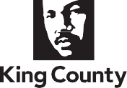Thu Thuế Để Xây Dựng Các Trung Tâm Chăm Sóc Khủng Hoảng (Crisis Care Centers)
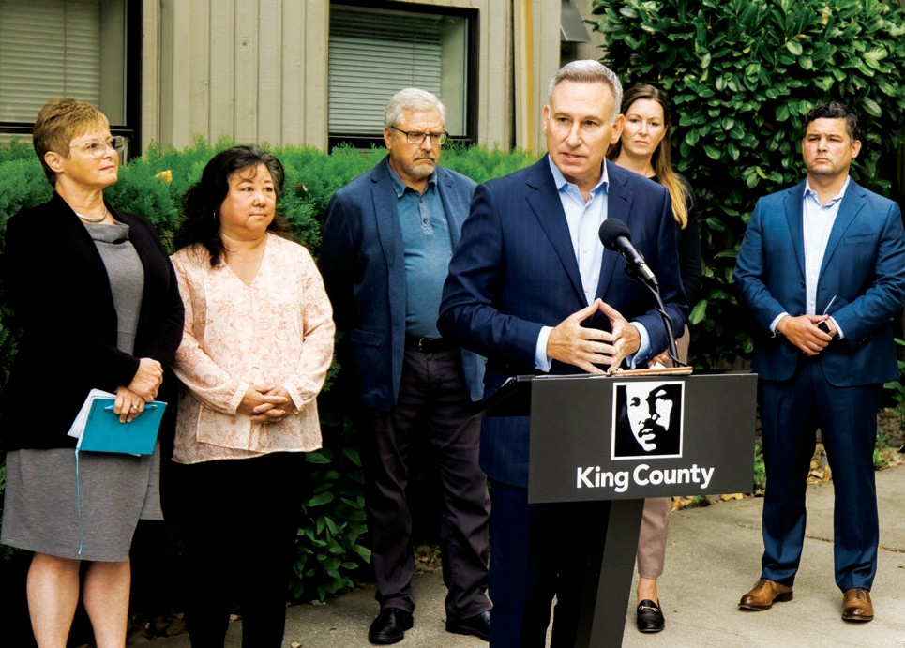
Nhằm tạo ra một mạng lưới các trung tâm chăm sóc khủng hoảng trong khu vực, gìn giữ và tăng cường số giường điều trị nội trú, và đầu tư vào một lực lượng lao động đông đảo trong ngành sức khỏe hành vi.
Nơi Để Phục Hồi—
Cơ Sở Điều Trị Nội Trú

Quận King Đã mất một phần ba số giường điều trị nội trú tại thời điểm mà khu vực của chúng ta cần nhiều cơ sở chăm sóc sức khỏe hành vi hơn.

Các cơ sở điều trị nội trú cung cấp:

Họp báo tại Cascade H
- Một môi trường điều trị 24/7 đem đến sự an toàn và hỗ trợ để mọi người có thể nhận được các dịch vụ chuyên sâu để vượt qua cơn khủng hoảng và phục hồi sau khi có các vấn đề sức khỏe hành vi.
- Tiếp cận sự điều trị và phục hồi trong một môi trường dựa vào cộng đồng, tránh hoặc rút ngắn thời gian nằm viện mà sẽ tốn kém hơn
- Điều trị lâu dài thay vì ngồi tù hoặc ở bệnh viện tâm thần

Điều trị nội trú sẽ hỗ trợ mọi người trong hành trình phục hồi của họ bằng cách giúp họ xác định và vượt qua các rào cản để có lại các kỹ năng sống cơ bản cũng như phát triển và thực hành các kỹ năng đó. Hướng tới việc ở lại lâu hơn, điều trị nội trú có thể là phương pháp điều trị tốt nhất và hiệu quả nhất về chi phí. Người nhận điều trị được cung cấp bữa ăn, nhận lời nhắc cho các hoạt động sống hàng ngày như tắm rửa, giặt giũ, ăn uống, uống bất kỳ loại thuốc theo toa nào, dọn dẹp phòng của họ, lên lịch và tham dự các cuộc hẹn với bác sĩ, tham dự các cuộc họp nhóm tại chỗ và tham gia vào những buổi đi chơi.

Nhu cầu được điều trị nội trú giờ đã vượt xa khả năng đáp ứng. Từ năm 2016 đến năm 2020, các nhà cung cấp dịch vụ
ở Quận King đã xác định hơn 6,000 người mà điều trị nội trú sẽ phù hợp nhất cho họ, theo một công cụ sàng lọc cũng như các chỉ số khác về nhu cầu điều trị như vô gia cư cũng như những lần ngồi tù, vào phòng cấp cứu, tham gia chương trình điều trị khủng hoảng, và vào viện tâm thần dựa trên
đạo luật bắt buộc điều trị. Chỉ có 315 người mới đã được ủy quyền để được điều trị nội trú trong khoảng thời gian 5 năm này.

Không đủ sức chứa đồng nghĩa với việc không được chăm sóc
DCE: 13064a-handout2
Quận King đang nhanh chóng mất đi sức chứa để điều trị nội trú do chi phí vận hành ngày càng tăng và
các cơ sở cũ kỹ cần được sửa chữa hoặc thay thế. Ngay từ đầu, quận hạt đã không có đủ giường điều trị nội trú.
Việc Thu Thuế để Xây Dựng Các Trung Tâm Chăm Sóc Khủng Hoảng sẽ cung cấp kinh phí để khôi phục lại mức độ điều trị sức khỏe tâm thần nội trú như năm 2018. Khoản thuế này sẽ duy trì các cơ sở hiện được cấp phép mà có thể đã phải đóng cửa, khôi phục các cơ sở gần đây đã đóng cửa nếu có thể, và tạo ra các cơ sở mới bằng cách:
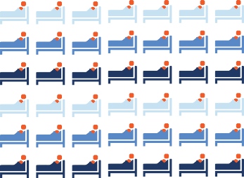
1.
Thêm giường mới để lấy lại 111 giường đã mất kể từ năm 2018
2.
Cung cấp vốn và quỹ bảo trì để duy trì 7 cơ sở nội trú còn lại của chúng ta
$

Sức chứa hiện tại của các cơ sở điều trị nội trú
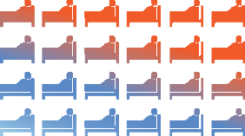
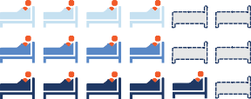
Tính đến tháng 7 năm 2022, Cư dân Quận King cần các dịch vụ nội trú về sức khỏe tâm thần phải chờ trung bình 44 ngày trước khi họ có thể được đưa vào một cơ sở nội trú.
44
CHỜ
NGÀY
Những người cần một chỗ ở để được điều trị sức khỏe hành vi hoặc giường điều trị tâm thần nội trú thấy rằng các nhà cung cấp đạt sức chứa tối đa
vào giữa tháng.
Trong năm 2018, 355 giường cung cấp dịch vụ chăm sóc nội trú dựa vào cộng đồng cho những người có nhu cầu được chăm sóc nội trú về sức khỏe tâm thần đã có ở Quận King.
Ngày nay, chỉ có 244 giường trong số này là sẵn sàng để phục vụ.
Đã mất 1 trong 3 số giường điều trị nội trú từ năm 2018.

